السيرة الذاتية

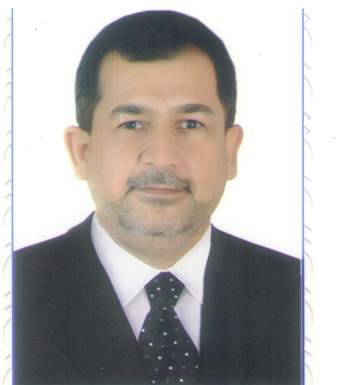

الاســــــــــــم : محمد محيبس مطلك
الكلية/ المعهد :الجامعة التقنية الجنوبية /معهد التقني-العمارة
البريد الالكتروني :mubmdmeahe@yahoo.com
التخصص العام : جيلولوجيا

التـخـصص الدقيق : علم الارض

االلقب العلمي : مدرس مساعد

المنصب (إن وجد) :

- أولاً : المؤهلات العلمية .
الشهادة | تاريخ الحصول عليها
بكالوريوس | 1/7/1989
الماجستير | 13/12/2009
الدكتوراه

أخرى

- ثانياً: التدريس الجامعي .
ت | الجهة (المعهد / الكلية) | الجامعة | الفترة من - الى
1 | المعهد التقني/العمارة | الجامعة التقنية الجنوبية | 1993-2016
2
3

ت | المنصب | جهة العمل | الفترة من - إلى
1 | مسؤول وحدة شؤون الطلبة | المعهد التقني/العمارة | 28/11/1999 لغاية 2/12/2009
2 | مقرر قسم المساحة | المعهد التقني/العمارة | 2010-2013
3
- ثالثاً: المناصب الوظيفية .

- رابعاً : المقررات الدراسية التي قام بتدريسها.
ت | القســـم | المـــــادة | السنـــــة
1 | المساحة | علم الارض | 1993-2016
2 | المساحة | المسح التصويري/2 | 1993-2000
3 | المساحة | المسح التصويري/2 | 2009-2016

- خامساً: ( الاطاريح ، الرسائل ) التي أشرف عليها:
ت | اسم الأطروحة أو الرسالة | القســـم | السنــة
1 | لاتوجد
2
3
4
5
6

- سادساً: الأنشطة العلمية (المؤتمرات ,الندوات ,ورش العمل ) التي شارك فيها.
ت | العنوان | السنــة | مكان انعقادها | نوع المشاركة  ( بحث / بوستر حضور)
1 | لاتوجد
2
3
4
5
6
7

- سابعا : البحوث المنشورة في مجال التخصص .
ت | أسم البحث | محل النشر | السنة
1 | لاتوجد
2
3
4
5

- ثامنا: عضوية الهيئات العلمية المحلية والدولية .
ت | الجهة | درجة العضوية | من – الى | النشاطات
1 | لاتوجد
2
3

- تاسعاً: كتب الشكر ، الجوائز و شهادات التقدير.
ت | كتاب الشكر أو الجائزة أو شهادة التقدير | الجهة المانحة | السنة
1 | 2 | المعهد التقني-العمارة | 1996-2000
2 | 1 | رئيس هيئة التعليم التقني | 2001
3 | 11 | المعهد التقني /العمارة | 2003-2013
4
5
6
7
- عاشراً :الكتب المؤلفة أو المترجمة.
ت | أسم الكتاب | سنة النشر
1
2
3
4
5
6
- إحدى عشر :اللغــات

